18/12/2023
Pour les 4C 4D

1. Correction de l'exercice
Ex 12 p 169
<hidden>
Partie A
a.
En moyenne,
Il y a donc proportionnalité entre U et I.
b. Le seul dipôle dont la tension à ses bornes est proportionnelle à l'intensité du courant qui le traverse est la résistance électrique. Ce dipôle est donc une résistance électrique.
c. Pour calculer la résistance, il faut calculer mais prenant les “bonnes” unités : U en V et I en A.
d. On a U = 10v et R = . Les unités sont correctes pour l'utilisation de la formule. Pas besoin de convertir.
Partie B
a.
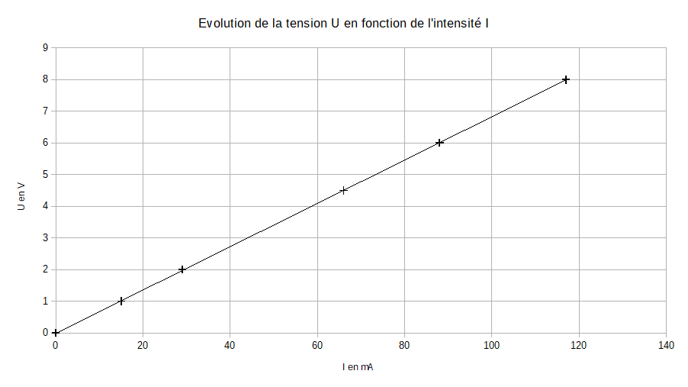
b. On obtient une droite qui passe par l'origine donc U est proportionnel à I.
</hidden>

2. Exercices loi d'ohm
Exercice pour manipuler la formule de la loi d'ohm
La formule à connaître est
On doit retrouver les autres : et
Pour les retrouver, on peut utiliser le Triangle :

Exercice : calculer U quand on connaît R et I
R = 100 Ω
I = 2,3A

Exercice : calculer U quand on connaît R et I
R = 2,2 kΩ
I = 30mA

Exercice : calculer I quand on connaît U et R
U = 230V
R = 112 Ω

Exercice : calculer I quand on connaît U et R
U = 12V
R = 2 MΩ

Exercice : calculer R quand on connaît U et I
U = 3kV
I = 200mA

3. Travail sur ELEA
Se connecter à l'ENT
Ressources numériques > ELEA

4. A faire pour la prochaine fois
DS Chapitre X : Résistance et loi d'ohm

